计算机视觉第一次作业——硬币定位系统

一、作业要求与完成情况

1. 作业要求
编写一个钱币定位系统，不仅能够检测出输入图像中各个钱币的边缘，同时给出各个钱币的圆心坐标与半径。可以直接调用OpenCV的Canny与HoughCircle算法，也可以自行实现这些算法。

2. 完成情况
本次作业完成了以下工作：
- 整体框架设计：设计并实现了一套灵活的benchmark框架，采用策略模式可快速切换不同的算法实现，方便比对OpenCV和自实现算法的性能差异。
- Canny边缘检测：使用C++实现了高性能Canny边缘检测算法，采用多种优化策略，并通过pybind11将其包装为Python模块，实现了接近OpenCV的边缘提取性能（平均像素差异: 0，时间差异 ≈ 20ms）。
- HoughCircle圆形检测：在Python中实现了HoughCircle算法，可准确检测图像中的圆形。
- Web调参应用：基于Flask框架开发了一个交互式Web应用，支持实时调整算法参数并可视化结果，大大提高了参数调优的效率。

二、算法流程与原理

1. Canny边缘检测算法
Canny边缘检测算法是一种经典的边缘检测方法，其基本流程包含几个步骤。首先，使用高斯核对图像进行平滑处理，减少噪声影响。之后，使用Sobel算子计算图像的梯度幅值和方向，并沿梯度方向比较，仅保留局部最大值。最后，使用高低两个阈值确定强边缘和弱边缘，将与强边缘相连的弱边缘保留，其余弱边缘丢弃，就获得了图像边缘。

2. Hough变换圆检测算法
Hough变换是一种用于检测规则几何形状的算法，其检测圆形的原理如下。首先，我们要构建参数空间，圆可以用参数方程x = a + r·cos(θ)，y = b + r·sin(θ)表示，其中(a,b)是圆心，r是半径，这些参数可以张成一个空间。之后，为每个可能的圆建立累加器空间，边缘点依据梯度方向对可能的圆心位置进行投票。累加器空间中投票数超过阈值的位置被认为是圆心候选点，只需要根据预先设置的参数筛选出局部最大值点作为最终的圆心就可以获得图中的圆。

三、系统设计与实现

注：本系统环境为Apple M3 macOs Sequoia 15.0.1，python与C++环境见coda/README.md文件。

1. 系统总体设计
本系统的Canny算法使用C++实现，使用pybinding包装成为Python接口，与python实现的HoughCircles算法一同存放在mycv.py中。系统主实验框架实现在coin_detection .py，可以轻松地在不同实现之间切换。这种设计能够方便地添加新的检测策略，对比不同算法性能。参数调优WebAPP的falsk服务器单独实现在app.py中，并使用template/index .html作为web前端。总体架构设计见下图：
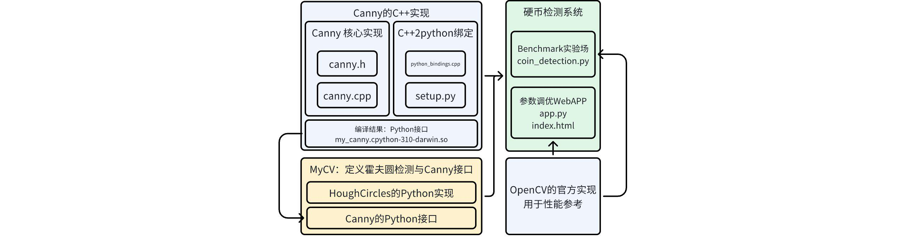

2. Canny算法模块实现（C++实现）

Canny算法主要实现在canny.cpp文件中，这部分包含一个函数myCanny，其参数包括：
参数 | 类型 | 说明
src | const cv::Mat& | 输入图像，支持CV_8U或CV_16S类型
dst | cv::Mat& | 输出的边缘图像，二值图像，边缘像素值为255
lowThreshold | Double | 低阈值，用于滞后阈值处理，取值范围[0, 255]
highThreshold | double | 高阈值，用于滞后阈值处理，取值范围[0, 255]
apertureSize | Int | Sobel算子的大小，可选值为3、5或7
L2gradient | bool | 是否使用L2范数计算梯度幅值

自行实现的Canny算法为了优化性能，采用了多种优化方式，主要策略如下：

2.1 OpenMP并行计算优化
#pragma omp parallel for
for (int i = 0; i < rows; i++) {
// 并行处理每一行
}
通过OpenMP实现了图像行级别的并行处理，充分利用多核CPU资源，显著提高了算法在大尺寸图像上的性能。

2.2 内存访问优化
// 创建并填充border以简化后续处理
cv::Mat mag(rows + 2, cols + 2, CV_32F);
mag.setTo(0);
通过增加图像边界、合理组织数据结构，减少边界条件判断，优化了内存访问模式，提高了缓存命中率。

2.3 定点数表示与分支优化
const int TG22 = 13573; // tan(22.5度) * 2^16
使用定点数表示角度值，避免了频繁的浮点运算。同时，算法中对分支条件进行了重组和简化，减少了CPU分支预测失败的可能性。
- HoughCircles算法模块实现

HoughCircles算法主要实现在mycv.py文件中，这部分包含函数HoughCircles的实现，其参数包括：
参数 | 说明
Image | 输入图像，灰度图像
method | 检测方法，目前仅支持cv2.HOUGH_GRADIENT
dp | 累加器分辨率与图像分辨率的反比，dp=1时累加器与输入图像具有相同分辨率
minDist | 检测到的圆之间的最小距离
param1 | Canny边缘检测的高阈值，低阈值为高阈值的一半
param2 | 累加器阈值，值越小检测到的圆越多
minRadius | 最小圆半径
maxRadius | 最大圆半径

自行实现的HoughCircles算法的关键实现细节包括：
- 基于梯度方向的投票：利用边缘点的梯度方向信息，将投票限制在梯度方向上，提高了检测准确性。
# 计算每个边缘点的梯度方向
sobelx = cv2.Sobel(blurred, cv2.CV_32F, 1, 0)
sobely = cv2.Sobel(blurred, cv2.CV_32F, 0, 1)
magnitude = np.sqrt(sobelx ** 2 + sobely ** 2)
direction = np.arctan2(sobely, sobelx)
# 根据梯度方向计算潜在圆心
theta = direction[y, x]
center_x = int(x - r * np.cos(theta))
center_y = int(y - r * np.sin(theta))
- 多半径搜索：对每个可能的半径值创建专用的累加器空间，避免了半径维度上的精度损失。
# 为每个半径创建单独的累加器数组
accumulators = {r: np.zeros((acc_height, acc_width), dtype=np.int32)
for r in range(minRadius, maxRadius + 1)}
# 对每个半径单独进行投票和处理
for r in range(minRadius, maxRadius + 1):
acc = accumulators[r]
centers = np.argwhere(acc > param2)
for center_y, center_x in centers:
x = int(center_x * dp)
y = int(center_y * dp)
accumulator_value = acc[center_y, center_x]
candidates.append((x, y, r, accumulator_value))
- 非极大值抑制：对检测到的圆进行筛选，确保相近的圆被合理合并。
# 按照累加器值降序排列候选圆
candidates.sort(key=lambda c: c[3], reverse=True)
# 非极大值抑制
circles = []
for x, y, r, _ in candidates:
too_close = False
for cx, cy, cr in circles:
if np.sqrt((x - cx) ** 2 + (y - cy) ** 2) < minDist:
too_close = True
break
if not too_close:
circles.append([x, y, r])

4. 参数调优Web APP实现
为了便于调试和参数优化，开发了一个基于Flask的Web应用，该Web应用具有以下特性：
- 实时参数调整：提供了直观的滑动条界面，可实时调整Canny和Hough变换的各项参数。
- 结果可视化：同时展示原始图像、边缘检测结果和圆形检测结果，便于直观比较。
- 性能分析：显示各处理步骤的耗时统计，便于性能分析。

四、系统性能与效果

1. Canny算法性能
通过benchmark测试，对比了自实现Canny与OpenCV实现的性能差异（100次实验的平均性能，本处为canny_cpp/main.cpp的输出结果），实验结果表面，自主实现的canny算法已经较为接近opencv的实现性能了：
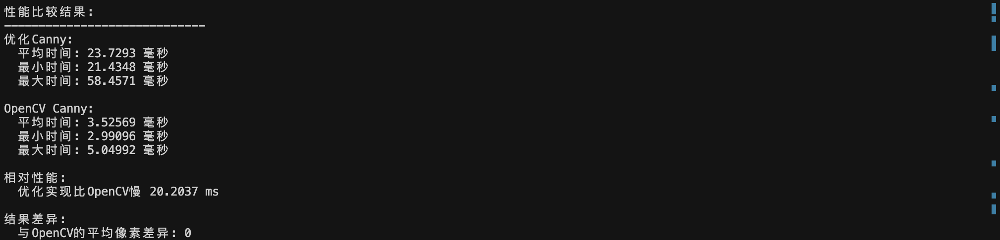

2. HoughCircles算法性能
共进行18组对比实验，效果可见output_mycv下的图片与json报告。由于篇幅限制，本处仅给出3组实验的对比效果，自实现的HoughCircles算法与opencv的实现对比表现如下，：
MyHoughCircles：
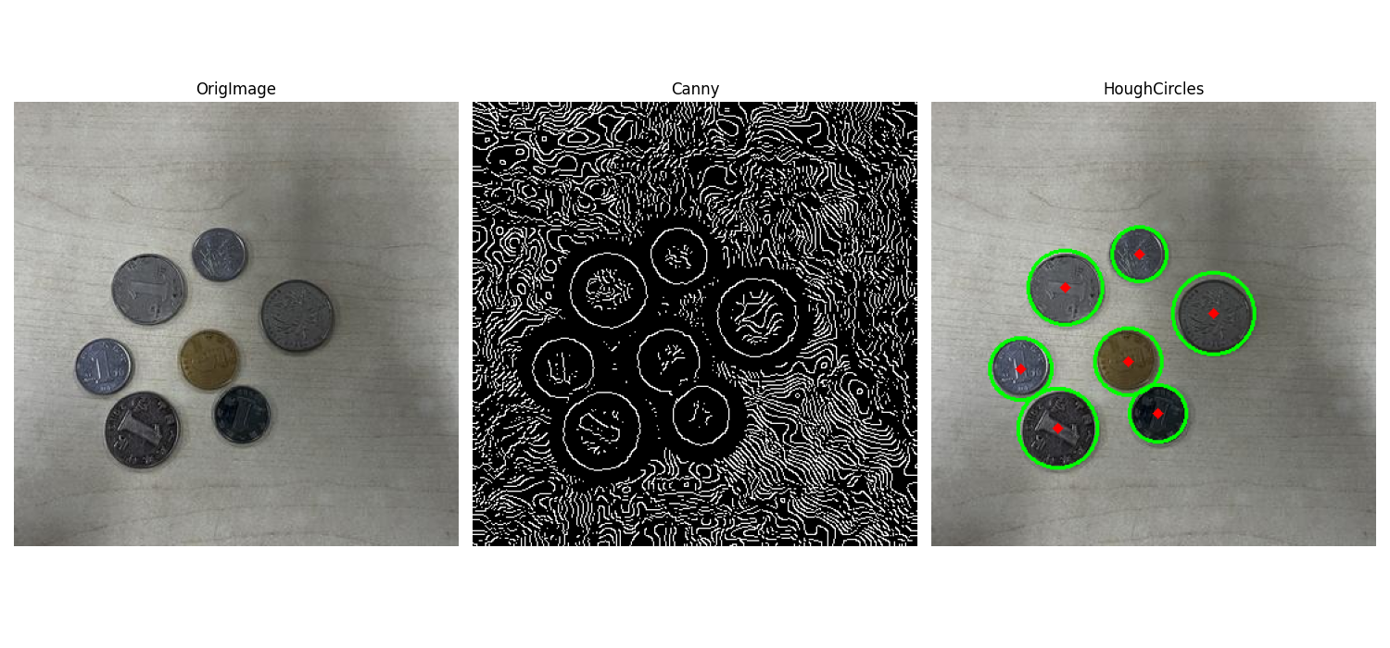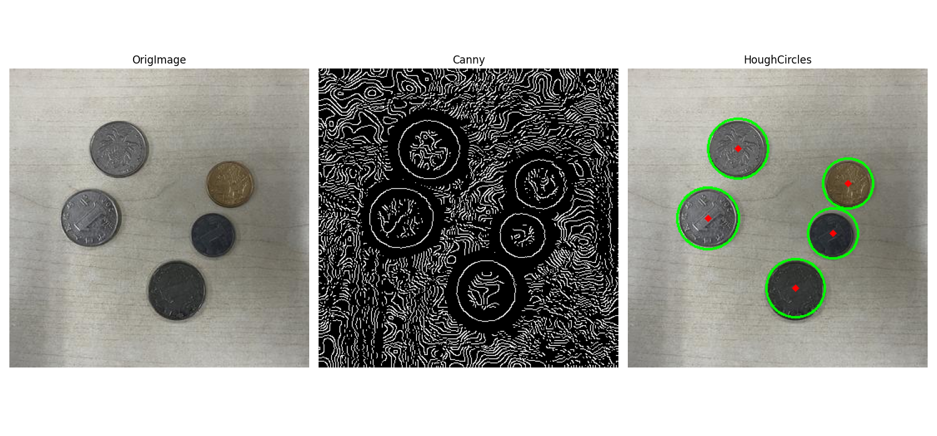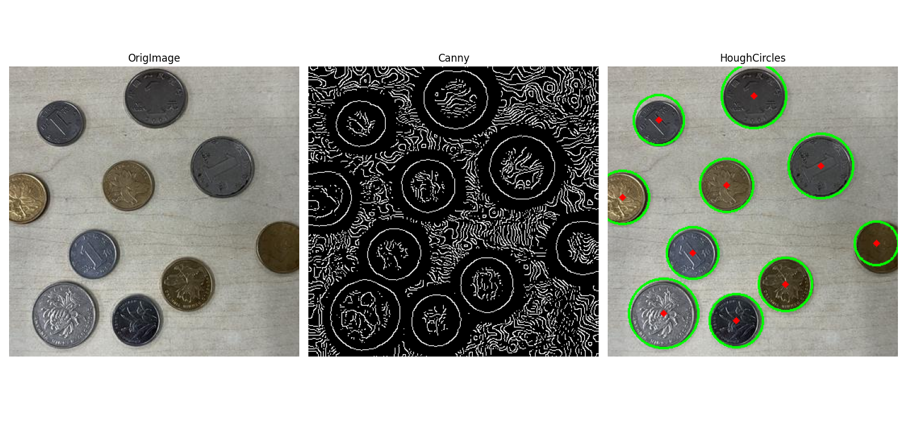
OpenCVHoughCircles：
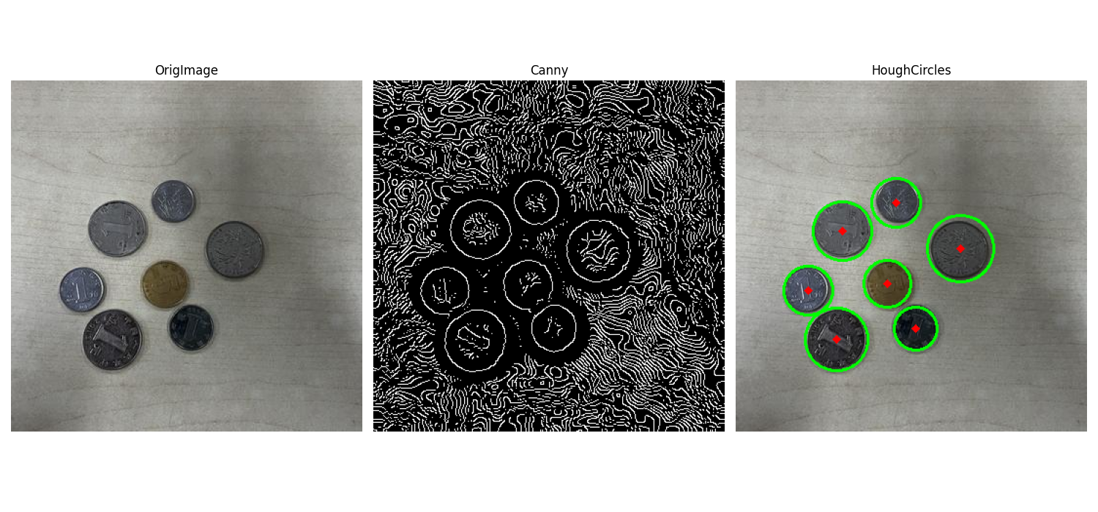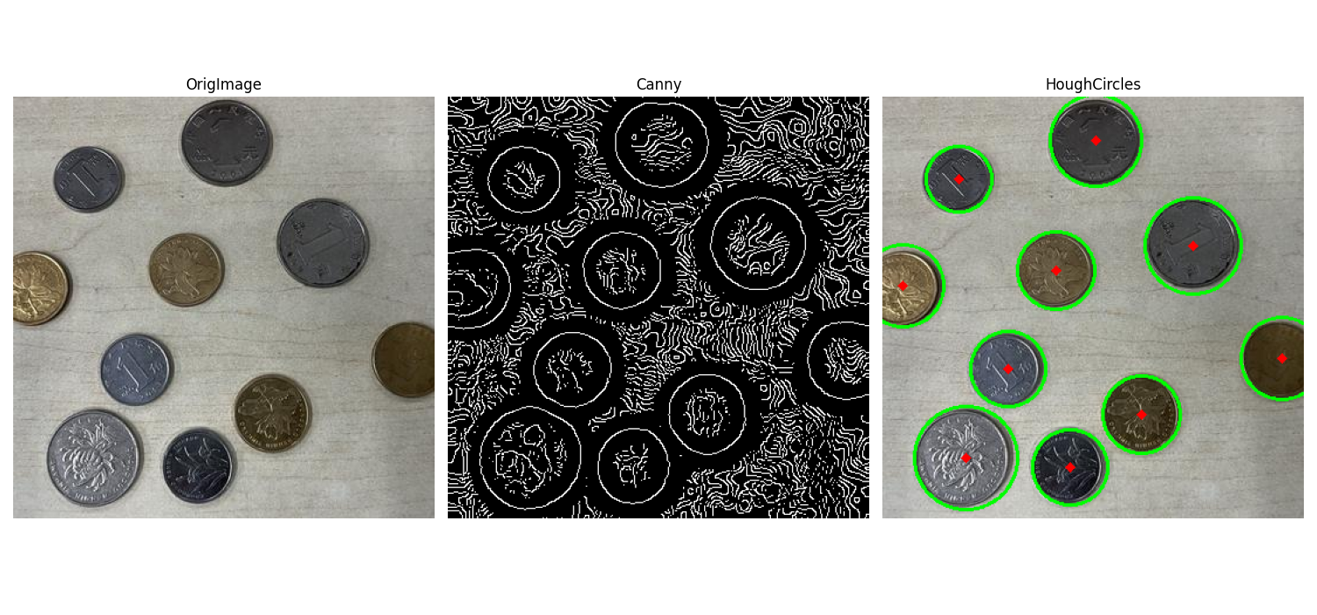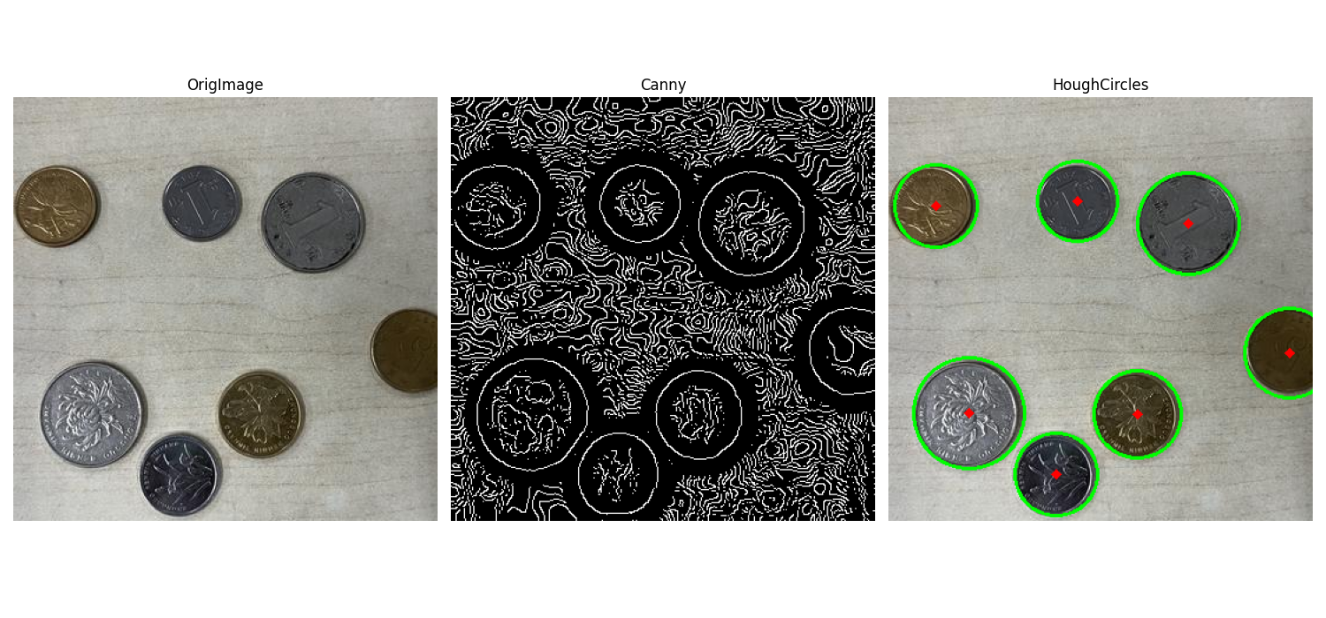
总体而言，自实现算法在检测效果上已经贴近OpenCV原生实现，受限于python实现，在速度性能上稍有差距。

3. Web APP效果
Web应用在参数调优上发挥了重要作用。通过实时调整参数并观察效果，发现Canny的两个阈值与Hough变换的累加器阈值对结果影响最大。基于多次测试，确定了不同场景下的最优参数区间，在我使用的图片下，硬币检测的推荐参数见下图。
